2005-2006学年度第一学期编译原理期末试题(A)
专业： 姓名： 学号： a

- 单项选择、填空题（25分）
      - 编译器的工作过程一般可分为 、 、
、 、 、 6个阶段，这6个阶段都要涉及 、 两项工作（4分）
      - 对于一个上下文无关文法，下面哪个条件成立的情况下，不能肯定地说文法是二义性的 （2分）
A．对其某个句子，存在多个语法树结构
B．对其某个句子，存在多个推导
C．对其某个句子，存在多个最左推导
D．对其某个句子，存在多个最右推导
      - 对下图DFA，可区分状态B和H的符号串是 （2分）
A．01 B．11
C．101 D．不存在
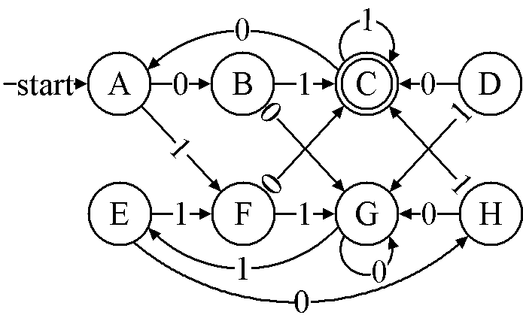
      - 下列正规式中， 与(a | b)*不等价（3分）
A．(a* | b)* B．((ε | a)b*)*
C．((a | b*)*a)* D．((a | b)*(b | a))*
      - 下面的Pascal程序段，变量next与p被认为是不同类型的，这是因为编译器判定类型表达式等价时采取了 （2分）
type link = ^cell;
var next : link;
p : ^cell;
A．结构等价 B．名字等价
C．以上都不对
      - 语言 能用CFG描述，不能用正规式描述（2分）
A．{a^{n} | n ≥ 0} B．{a^{n}b^{n}c^{n} | n ≥ 0}
C．{a^{n}b^{n} | n ≥ 0} D．{wcw | w∈(a | b)*}
      - 下面文法的句型的数目为 （2分）
S→aAd | bAe | aBe | bBd
A→c
B→c
A．7 B．8
C．9 D．无穷
      - 对下面文法， 不是其活前缀（3分）
S→L=R | R
L→*R | i
R→L
A．L=* B．R=
C. *R D．L=i
      - 对下面文法，FOLLOW(R)中不包含 （3分）
S→eT | RT
T→DR | ε
R→dR | ε
D→a | bd
A．a B．b
C. $ D．d
      - 对下面算符文法，正确描述了a、b的优先级关系的是
（2分）
S→SaF | F
F→FbP | P
P→c
A．a的优先级低于b B．a的优先级高于b
C. a的优先级与b相同 D．以上均不对
- （10分）给出可接受下列语言的正规式（或有限自动机）
      - 能被5整除的十进制数（4分）

      - 包含奇数个0和2个1的0、1串（6分）

- （10分）为下列语言设计无二义性的上下文无关文法
      - L = { a^{n}bb^{2n} | n≥0 }（4分）

      - b的个数是a的两倍的a、b串（6分）

- 构造下面函数qsort的类型表达式（注意：comp为函数指针类型）（6分）
int bsearch(int low, int high, int (*comp)(char *, char *));

- （23分）对文法
S → aAcB | Bd
A → AaB | c
B → bBcA | b
      - 指出它的终结符、非终结符和开始符号（3分）

      - 画出句子acabcbbcc的语法树（4分）
      - 消除左递归（3分）

      - 提取左公因子（3分）

      - 计算所有产生式的右部的FIRST函数，所有非终结符的FOLLOW函数（6分）

      - 构造预测分析表（5分）
- 最小化下面的DFA（6分）

- （6分）下面上下文无关文法描述的是后缀表达式
E → E₁ E₂ +
E → E₁ E₂ *
E → id
设计语法制导定义，将后缀表达式翻译为中缀表示形式，且不允许出现冗余括号

- 证明下面文法是LR(1)文法，但不是LALR(1)文法（13分）
S→Aa | bAc | Bc | bBa
A→d
B→d

